ВЫПРЯМИТЕЛЬ ИНВЕРТОРНОГО ТИПА
ДЛЯ АРГОННОДУГОВОЙ СВАРКИ

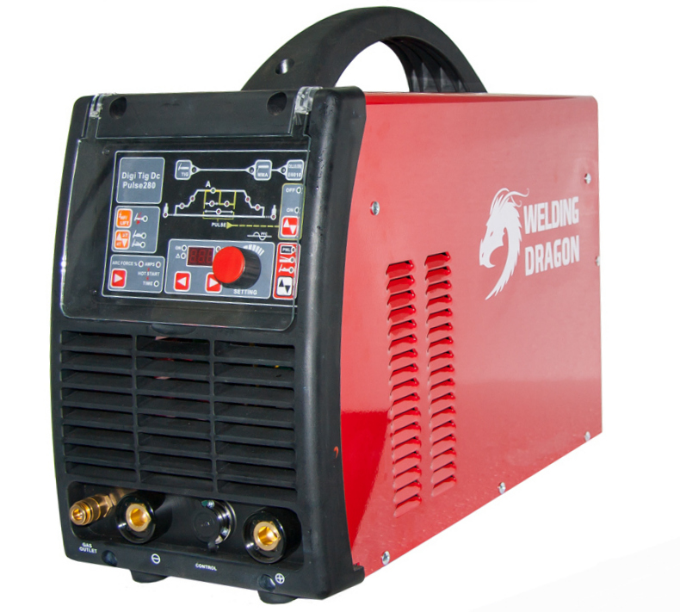
TIG280P DC серия DIGI PULSE

ПАСПОРТ
(ИНСТРУКЦИЯ ПО ЭКСПЛУАТАЦИИ)

ВНИМАНИЕ!
Данное руководство поставляется в комплекте с аппаратом и должно сопровождать его при продаже и эксплуатации
Перед использованием аппарата внимательно прочтите настоящую инструкцию.
Не допускайте внесение изменений или выполнение каких-либо действий, не предусмотренных данным руководством.
Производитель не несёт ответственности за травмы, ущерб, упущенную выгоду или иные убытки, полученные в результате неправильной эксплуатации аппарата или самостоятельного изменения его конструкции, а также возможные последствия незнания или некорректного соблюдения предупреждений, изложенных в руководстве..
По всем вопросам, связанным с эксплуатацией и обслуживанием аппарата, Вы можете получить консультацию у специалистов сервисной компании.

 | Внимание!  Неправильная эксплуатация сварочного аппарата может привести к серьезным травмам! Операторы сварочных аппаратов должны быть квалифицированными.  Использование некачественных комплектующих и материалов может быть опасным!
 | Электрический удар  Опасно для жизни!!!  При работе со сварочным аппаратом существует риск поражения электрическим разрядом. Для защиты необходимо использовать сухую защитную одежду и перчатки. Запрещается работать при открытом корпусе аппарата. При ремонте и перемещении необходимо отключить аппарат от электросети.
 | Газ и дым  Газ и дым, возникающие в процессе электродуговой сварки, опасны для здоровья. Рабочая зона должна хорошо вентилироваться. При отсутствии вентиляции всегда используйте респираторы, противогазы, системы индивидуальной вентиляции.
 | Дуговое излучение  Надевайте сварочную маску, защитные очки и одежду во время выполнения сварочных работ.  Необходимо принять меры по защите людей, находящихся в зоне работ и около неё.
 | Опасность пожара.  Сварочная искра может вызвать пожар, поэтому уберите все легковоспламеняющиеся материалы из рабочей зоны. Поблизости должен быть огнетушитель, а также человек, обученный им пользоваться.
 | Шум: может быть вредным для слуха людей.  Шум возникает во время сварки//резки; надевайте соответствующую защиту для ушей, если уровень шума высок.

1. В комплект поставки оборудования входят:
Аппарат сварочный – 1 шт.
Комплект быстросъёмных соединений - 1 шт.
Горелка сварочная SR-26 (либо WP-26) – 1 шт
Зажим «массы» 300A с кабелем (25 mm²) – 1 шт
Паспорт (руководство по эксплуатации) на изделие – 1 шт.
Гарантийный талон на изделие – 1 шт.
Упаковка – 1 шт.
2. Технические характеристики оборудования

Наименование параметра | Ед. измерения | Наименование модели
Наименование параметра | Ед. измерения |  | TIG280P DC DIGI
Параметры электросети | В | 3-фазное 380В+15%, 50/60Гц
Потребляемая мощность  MMA  TIG | кВА |  | 11,2  9,0
Номинальные рабочие сила тока // напряжение  MMA  TIG | А // В |  | 5-250 / 20,2-30,0  3-280 / 10,2-21,2
Продолжительность нагрузки (%) при 40ºС | % |  | 35
Напряжение холостого хода | В |  | 70
Время спада тока по окончанию сварки | сек |  | 0-10
Время продувки газом после сварки | сек |  | 0-25
КПД | % |  | 80
Класс защиты |  |  | IP21S
Коэффициент мощности | (cos φ) |  | 0,7
Класс изоляции |  |  | F
Способ возбуждения дуги |  |  | Высокочастотный
Вес | кг |  | 24,0
Размеры без ручки | мм |  | 430х200х290

3. Общее описание и основные технические параметры
Сварочные выпрямители инверторного типа серии TIG DIGI PULSE - новая модель аппарата с более широким диапазоном сварочного тока, улучшенным отводом тепла и новым дизайном. Управление аппаратом осуществляется с помощью сенсорной панели. Предназначены для аргонодуговой сварки на постоянном токе DC TIG,, сварки пульсирующей дугой TIG Pulse и для ММА сварки (ручной дуговой) в т.ч. сварки целлюлозным электродом.
Аппарат собран на базе IGBT транзисторов нового поколения с частотой переключения 36-43 кГц, что значительно уменьшает его вес и размеры и увеличивает КПД. Кроме того рабочий диапазон температур у них с сохранением параметров гораздо больше, чем у MOSFET, т. е. при нагреве у MOSFETa падают качественные характеристики. Для возбуждения дуги используется осциллятор, генерирующий высоковольтный высокочастотный импульс напряжения.
Одной из характерных особенностей цифрового управления является то, что панель не чувствительна к изменению внешних параметров; производительность сварочного аппарата не повлияет на результат при сварке деталей. Таким образом, последовательность и стабильность цифрового управления является преимуществом данной модели по сравнению с аппаратами с традиционной аналоговой схемой управления.
При ручной дуговой сварке, эти аппараты отличаются стабильностью и надёжностью работы. В диапазоне стабильного горения дуги сила сварочного тока не зависит от изменений длины дуги, таким образом, обеспечивается стабильность сварочного процесса. При чрезмерном увеличении длины дуги, при падении сетевого напряжения установка автоматически увеличивает мощность дуги для обеспечения стабильности процесса сварки. Если же входное напряжение слишком низкое, то включается защита от перегрузки по току первичного контура..
Данные аппараты отличаются стабильной, надёжной и эффективной работой, портативностью, низким уровнем шума в процессе сварки. При производстве печатных плат для наших аппаратов используются только оригинальные и проверенные комплектующие, что гарантирует высокое качество производимого оборудования. Все платы снабжены элементами защиты от перегрева и покрыты защитным пылевлагоотталкивающим составом.
Аппараты серии DIGI PULSE оснащены специальной системой воздушного охлаждения для защиты аппарата от попадания пыли и мелких частиц металла,. что значительно увеличивает срок службы аппарата.
Аппараты имеют встроенный модуль PFC (коррекция коэффициента мощности), который поддерживает импульс тока в виде синусоиды т.е. аппараты обладают практически еще одним дополнительным стабилизатором напряжения на входе, поэтому они способны:
- Использовать значительно меньшую величину потребляемого тока без снижения силы максимального сварочного тока;
- Работать на сверхнизком напряжении (просаженных сетях), а также при его скачкообразном изменении. При этом диапазон значений напряжения в сети может колебаться весьма значительно (от 90 до 240В);
- Работать при подключении через удлиненный переносной кабель;
- Работать с бензиновыми или дизельными генераторами, т.к. аппарат с ККМ не нагружает их, как обычный сварочный источник.
- резко повышается коэффициент полезного действия аппарата, достигая не менее 85%. Коррекция фактора мощности PFC позволяет достичь и максимально высокого КМ (до 99,9% в идеальном варианте), при этом на нагрев проводников расходуется не более 1% общей мощности инвертора!

4. Описание органов управления
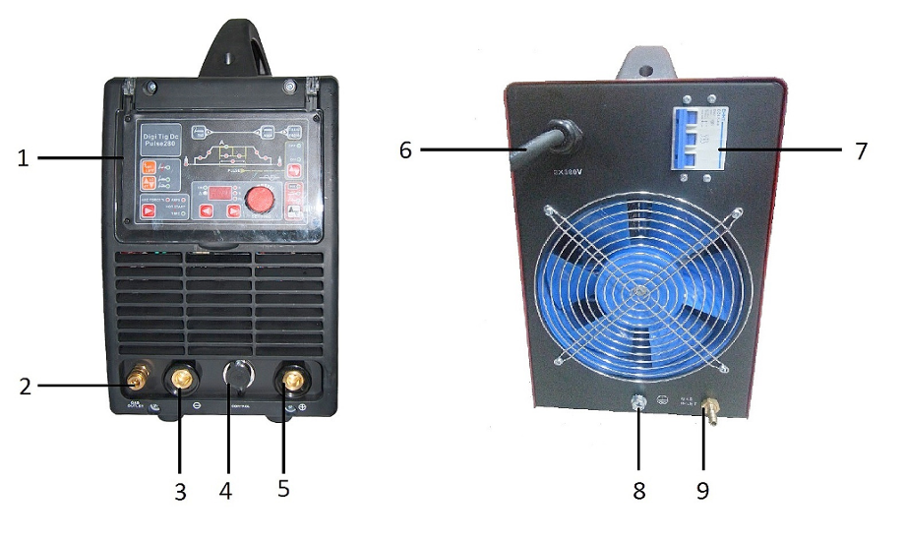
Передняя панель | Задняя панель
- Передняя сенсорная панель  - Выход подключения подачи газа  - Гнездо подключения рабочего кабеля «-» (горелки)  - Подключение кнопки управления горелкой  - Гнездо подключения рабочего кабеля «+» | 6) Сетевой кабель 3 фазный  7) Выключатель блока питания  8) Присоединение заземления  9) Входной штуцер подачи газа от баллона
5. Описание сенсорной панели управления аппарата
Пленочная сенсорная панель представляет собой операторский пульт для управления сварочным аппаратом. Для лучшего понимания схемы, некоторые ее части обозначены цифрами, а ниже, дается описание функций всех компонентов.
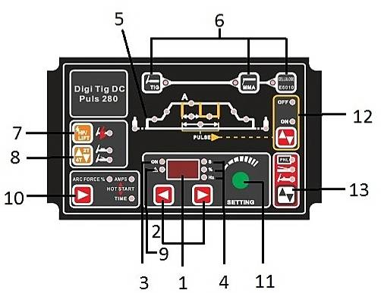

1) Цифровой многофункциональный дисплей, указывающий значения выбираемых сварочных параметров, а также наличие ошибок с кодами: Е-1 – перегрузка по току; E-2 – недостаточное напряжение; Е-3 – перегрев; Е-4 – недостаточная сила тока
2) Зона настройки параметров сварочного цикла. Нажатием кнопки управления выбирается сварочный параметр, а ручкой регулировки (11) устанавливается требуемое значение
3) Индикатор наличия сварочного тока
4) Зона выбора параметров сварочного тока:
S – время продувки газом перед // после сварки, время нарастания тока дуги; время спада тока дуги
% - длительность импульса рабочего цикла и базового тока
Hz - частота импульсов и частота переменного тока
5) Зона установки параметров TIG-сварки
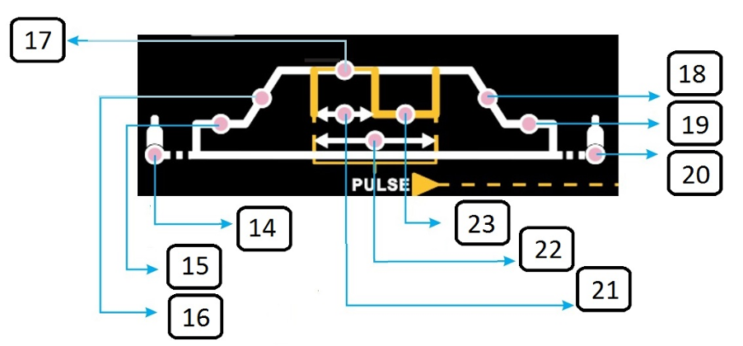
14) продувка газом перед сваркой (0-25 сек)
15) начальный ток (5-150%)
16) время нарастания тока дуги (0-10 сек)
17) сварочный ток (DC) // Ток импульса (pulse)
18) время спада тока дуги (0-10 сек)
19) ток заварки кратера (5-95%)
20) время продувки газом после сварки (0-25 сек)
21) длительность импульса рабочего цикла (5-95%)
22) частота импульсов (0.1-500 Hz)
23) базовый ток (pulse) (5-95%)

6) Зона выбора режима сварки: TIG / MMA VRD MMA / Cellulose E6010.
Нажимая каждую из кнопок в этой зоне, выбираем требуемый режим работы:
TIG – для аргонодуговой сварки на постоянном токе или импульсной аргонодуговой сварки на постоянном токе
MMA – для ручной дуговой сварки покрытым электродом
ММА VRD – снижение напряжения холостого хода при работе в помещениях с повышенной опасностью. Для перехода в этот режим необходимо дважды нажать кнопку ММА и индикатор загорится зелёным цветом
Cellulose E6010 – для ручной дуговой сварки специальными электродами с целлюлозным (органическим) покрытием по ГОСТ 9466-75 или их аналогов (например E6010). Данные электроды применяются в частности для сварки высокопрочных труб, корневых швов трубопроводов, односторонней сварке деталей на весу.
7) Переключатель способа зажигания дуги при аргонодуговой сварке: ВЧ или Lift Arc. Выбрав способ HF, сварщик зажигает дугу, используя осциллятор. При выборе Lift сварочная дугу возбуждается, не используя высокой частоты, а только посредством контакта электрода со свариваемым металлом, нажатия кнопки на горелке и последующим небольшим приподнятием горелки.
8) Кнопка выбора режима TIG сварки: Режим 2Т/ Режим 4Т. При нажатии на данную кнопку загорается светодиод выбранного режима.
9) Индикатор неисправности
10) Зона настроек функций для работы в режиме ММА (ручной дуговой сварки).
Регулировка напряжения в режиме «Форсаж дуги» от 0 до 100%. Эта функция позволяет автоматически увеличивать напряжение на дуге до заданного предела при увеличении дугового промежутка. За счет этого стабилизируется горение дуги и перенос электродного металла, что позволяет улучшить качество шва при сварке коротким электродом или работе в труднодоступных местах. Особенно эффективно применение этой функции при сварке в вертикальном и потолочном положениях.
Регулировка тока от 0-100% и времени от 0-2 сек в режиме «Горячий старт». Функция «Горячий старт» используется для облегчения зажигания электрода. Она особенно эффективна при использовании электродов большого диаметра, а также при сварке высоколегированных сталей.
11) Рукоятка задания параметров
12) Кнопка включения режима импульсной сварки. Светодиоды ВКЛ/ВЫКЛ
13) Кнопка выбора способа регулировки сварочного тока:
 | На панели аппарата
 | С помощью педали дистанционного управления
 | С помощью модульной горелки
 | Кнопка выбора способа регулировки
При нажатии на данную кнопку загорается светодиод выбранного способа регулировки
Внимание Для выбора параметров на сенсорной панели используйте кнопки 
Для установки требуемого значения параметра используйте ручку регулировки
Установленные параметры сохраняются, за исключением случаев, когда после установки параметров сварочные работы не производятся и аппарат выключается через 5 секунд. После включения аппарата в следующий раз используются последние из настроенных параметров. Для данного аппарата не предусмотрены специальные ключи и дополнительные инструкции для сохранения установок

Аппарат автоматически переходит в режим дистанционного управления при подключении соответствующей педали. Сварочный ток регулируется от 10А до максимального значения, установленного для каждой отдельной модели.

6. Порядок работы
Внимание
Удлинение сетевых кабелей или кабелей горелки отразится на процессе сварки, так как сопротивление кабеля, определяемое его длиной, будет снижать напряжение. Рекомендуется использовать горелку и сварочные кабели, входящие в комплект поставки или имеющие аналогичные параметры.

6.1. Подсоединение к сети.
6.1.1. В комплект аппарата входит сетевой кабель. Подсоедините сетевой кабель к источнику питания с требуемыми параметрами электросети. Обратите внимание, что параметры электросети для аппаратов TIG серии DIGI Pulse напряжение 380В, три фазы. Сетевой кабель должен иметь сечение не менее 2,5 мм², предохранитель должен быть рассчитан на 25А и более.
6.1.2. Сетевой кабель должен быть прочно соединен с источником питания или кабельным разъемом, во избежание окисления. Проверьте вольтметром, соответствует ли сетевое напряжение в режиме сварки, напряжению, указанному в разделе «основные характеристики».
6. 2. Подсоединение выходных кабелей при ручной дуговой сварке (ММА) 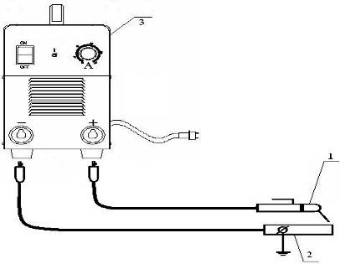
Подсоедините вилку кабеля электрододержателя в разъём, (3) и зафиксируйте его. В случаях неправильной эксплуатации возможны повреждения вилки и разъема в случае их чрезмерного нагрева. Вилка и гнездо должны быть надежно соединены.
Подсоедините силовую вилку обратного кабеля в разъем, (5), и зафиксируйте. Обратите внимание на полярность подключения в режиме MMA сварки. Возможны два варианта подключения сварочных кабелей. В режиме «Обратной полярности» электрододержатель подключается к гнезду « +», а кабель от свариваемого изделия на гнездо « - ». В режиме «Прямой полярности» электрододержатель подключается к гнезду « - », а изделие соответственно к гнезду « +». Обычно используются режим MMA обратной полярности. При выборе полярности руководствуйтесь указаниями «изготовителя» на упаковке используемых электродов.
В данном аппарате реализована встроенная функция «антизалипание»
ВНИМАНИЕ:
Отсоединение любого из кабелей в процессе сварки может быть опасно для здоровья и даже жизни сварщика и людей, находящихся в рабочей зоне или поблизости от нее, а также быть причиной повреждения сварочного оборудования

6.3. Настройки параметров в режиме ММА
6.3.1) В зоне выбора режима сварки (6) нажмите один раз кнопку ММА. При этом напряжение подаётся на оба гнезда подключения рабочих кабелей, включается индикатор сварочного тока. Можно начинать сварочные работы.
6.3.2) Автоматически загорается индикатор силы тока (17) в зоне настройки параметров сварочного цикла (4). Регулируйте его в процессе сварки, вращая рукоятку задания параметров (11)
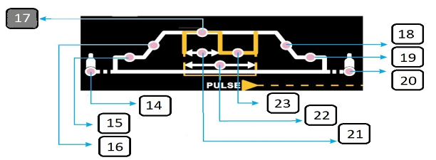
6.3.3) Нажатием кнопки управления в зоне настроек ММА (10) выберите настройку силы тока форсажа дуги. Загорится индикатор надписи ARC FORCE %. Регулируйте этот параметр в процессе сварки, вращая рукоятку задания параметров (11)
6.3.4) Нажатием кнопки управления в зоне настроек ММА (10) выберите настройки функции «Горячий старт» (Hot Start). Загорится индикатор регулировки тока (AMPS) или времени (TIME). Регулируйте эти параметры в процессе сварки, вращая рукоятку задания параметров (11)
Таблица: Рекомендуемые параметры ММА сварки при работе с углеродистыми марками стали
Диаметр электрода (мм) | Рекомендуемый ток сварки (А) | Рекомендуемое напряжение (В)
1,2  1,6  2,0  2,5  3,2  4,0  4,8  6,0 | 20-40  30-60  50-90  80-120  100-140  140-180  180-220  220-255 | 20-22  21-23  22-24  23-25  24-26  26-28  27-29  28-31
Внимание: Данные таблицы применимы для углеродистых сталей. Для уточнения параметров сварки других материалов, обратитесь к соответствующим справочникам.

6. 4. Подсоединение выходных кабелей при аргонодуговой сварке (TIG)
Вставьте силовой разъем горелки в соответствующее гнездо, помеченное знаком «-» и зафиксируйте его. Вставьте разъем провода управления горелки в розетку на передней панели и плотно зафиксируйте ее. Вставьте силовой разъем обратного кабеля в гнездо, помеченное знаком «+» на передней панели и зафиксируйте его. Поместите заземляющий зажим на заготовку, предварительно зачистив ее от ржавчины, краски, грязи. Подключите газовый шланг горелки к штуцеру на передней панели аппарата.
Снабжение газом: Подсоедините газовый шланг к медному штуцеру на задней панели аппарата. Система газоснабжения, состоящая из газового баллона, редуктора и газового шланга должна иметь плотные соединения, чтобы обеспечить надежную подачу газа, что является чрезвычайно важным условием для осуществления TIG сварки.
Заземлите аппарат, для предотвращения возникновения статического электричества и утечки токов.
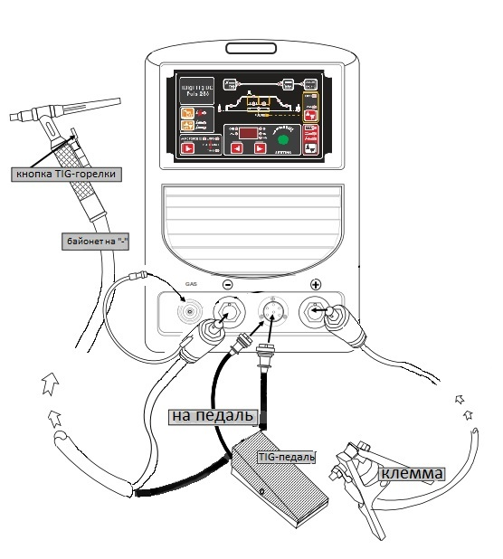

6.5. Настройки параметров в режиме TIG DC
6.5.1) В зоне выбора режима сварки (6) нажмите один раз кнопку TIG. Кнопкой выбора режима TIG сварки в зоне (8) установите режим 2Т, загорится соответствующий индикатор.
6.5.2) Нажатием кнопки управления в зоне настройки параметров сварочного цикла (4) выберите параметр «время продувки газом перед сваркой» (14). Установите значение этого параметра в процессе сварки, вращая рукоятку задания параметров (11)
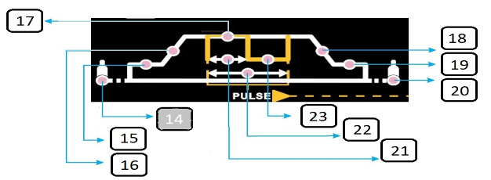
6.5.3) Нажатием кнопки управления в зоне настройки параметров сварочного цикла выберите параметр «начальный ток сварки» (15). Установите значение этого параметра в процессе сварки, вращая рукоятку задания параметров (11)
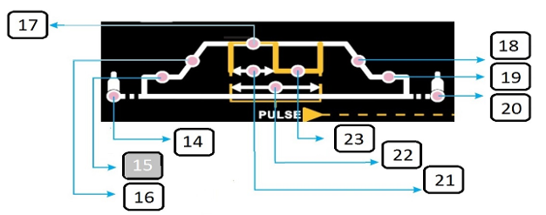
6.5.4) Нажатием кнопки управления в зоне настройки параметров сварочного цикла выберите параметр «время нарастания тока дуги» (16). Установите значение этого параметра в процессе сварки, вращая рукоятку задания параметров (11)
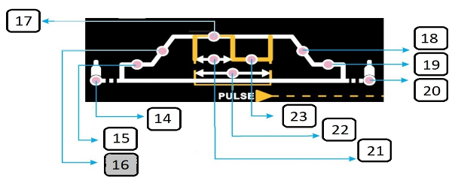
6.5.5) Нажатием кнопки управления в зоне настройки параметров сварочного цикла выберите параметр «сварочный ток (DC)» (17). Установите значение этого параметра в процессе сварки, вращая рукоятку задания параметров (11)
6.5.6) Нажатием кнопки управления в зоне настройки параметров сварочного цикла выберите параметр «время спада тока дуги» (18). Установите значение этого параметра в процессе сварки, вращая рукоятку задания параметров (11)
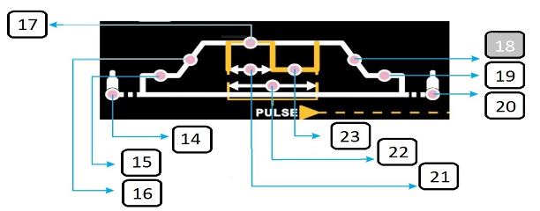
6.5.7) Нажатием кнопки управления в зоне настройки параметров сварочного цикла выберите параметр «ток заварки кратера» (19). Установите значение этого параметра в процессе сварки, вращая рукоятку задания параметров (11)
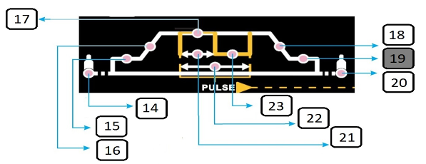
6.5.8) Нажатием кнопки управления в зоне настройки параметров сварочного цикла выберите параметр «время продувки газом после сварки» (20). Установите значение этого параметра в процессе сварки, вращая рукоятку задания параметров (11)
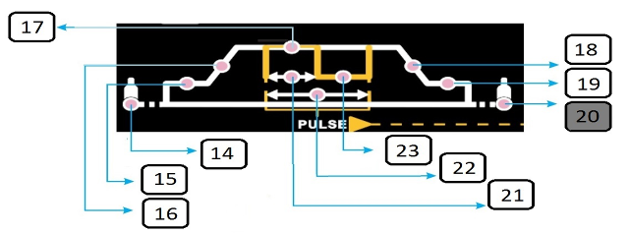
В режиме TIG DC аппарат позволяет настраивать 8 параметров:
Сварочный ток устанавливается в соответствие с рекомендациями нижеследующей таблицы.
Ток возбуждения дуги величина силы тока, подаваемого на электрод при нажатии кнопки на горелке. Может быть установлен в соответствие с требованиями технологического процесса. Более высокий ток возбуждения облегчает поджиг дуги, но при сварке металла толщиной до 2 мм может привести к прожиганию металла в момент зажигания дуги. В 4-х тактном режиме работы горелки величина силы тока не увеличивается, а остаётся на уровне установленной величины тока возбуждения дуги для обеспечения прогрева рабочей поверхности или повторного поджига.
Ток заварки кратера В 4-х тактном режиме работы горелки при снижении силы тока дуга не отключается, а переходит в режим пилотной дуги. Рабочий ток в этом режиме называется током заварки кратера. Он может быть установлен в соответствие с требованием технического регламента аппарата.
Длительность предварительной продувки – время от выпускания газа после нажатия кнопки горелки до зажигания дуги в режиме бесконтактного поджига. Обычно составляет не более 0,5 сек, чтобы убедиться что газ нормально подаётся к сварочной горелке до момента поджига дуги. При увеличении длины шланга подачи газа к горелке необходимо увеличить длительность предварительной продувки.
Длительность продувки газом после окончания сварки – время между отключением питания дуги и отключением подачи газа. Слишком большая величина длительности продувки приводит к перерасходу газа, слишком малая величина приводит к образованию дефектов в кратере шва. Оптимальная величина длительности продувки составляет 5-10 с.
Длительность нарастания тока – время, за которое сила сварочного тока увеличивается от значения тока зажигания до значения рабочего тока.
Время снижения тока – время снижения силы тока на дуге от рабочего значения тока пилотной дуги (в 4-х тактном режиме). Может устанавливаться в соответствии с требованиями технологии сварки.\
Режимы работы горелки см.п.

Таблица: Технические характеристики режимов TIG сварки
Диаметр электрода | Толщина стали, мм | Рабочий ток (А) | Расход газа (л/мин)
1 ~ 2 | 1~ 3 | 50 | 5
1 ~ 2 | 1~ 3 | 50 ~ 80 | 6
2 ~ 4 | 3 ~ 6 | 80 ~ 120 | 7
2 ~ 4 | 3 ~ 6 | 121 ~ 160 | 8
2 ~ 4 | 3 ~ 6 | 161 ~ 200 | 9
2 ~ 4 | 3 ~ 6 | 201 ~ 300 | 10
После установки всех необходимых значений параметров сварки откройте вентиль на газовом баллоне. Для подачи газа нажмите кнопку на горелке, и установите расход защитного газа с помощью редуктора. Установите значение рабочего тока в соответствии с толщиной заготовки. Поднесите горелку к заготовке, так чтобы вольфрамовый электрод не касался заготовки, а находился на расстоянии 2-4 мм от неё. Нажмите кнопку на горелке, осциллятор обеспечит поджиг дуги. При наличии дуги приступайте к процессу сварки.
6.6. TIG сварка в импульсном режиме
6.6.1) Кнопкой выбора режима импульсной сварки (12) установите режим TIG pulse ON; загорится соответствующий индикатор. Кнопкой выбора режима TIG сварки в зоне (8) установите режим 2Т, загорится соответствующий индикатор.
6.6.2) Нажатием кнопки управления в зоне настройки параметров сварочного цикла выберите параметр «время продувки газом перед сваркой» (14). Установите значение этого параметра в процессе сварки, вращая рукоятку задания параметров (11)
6.6.3) Нажатием кнопки управления в зоне настройки параметров сварочного цикла выберите параметр «начальный ток сварки» (15). Установите значение этого параметра в процессе сварки, вращая рукоятку задания параметров (11)
6.6.4) Нажатием кнопки управления в зоне настройки параметров сварочного цикла выберите параметр «время нарастания тока дуги» (16). Установите значение этого параметра в процессе сварки, вращая рукоятку задания параметров (11)
6.6.5) Нажатием кнопки управления в зоне настройки параметров сварочного цикла выберите параметр «пиковый ток» (17). Установите значение этого параметра в процессе сварки, вращая рукоятку задания параметров (11)
6.6.6) Нажатием кнопки управления в зоне настройки параметров сварочного цикла выберите параметр «базовый ток» (23). Установите значение этого параметра в процессе сварки, вращая рукоятку задания параметров (11)
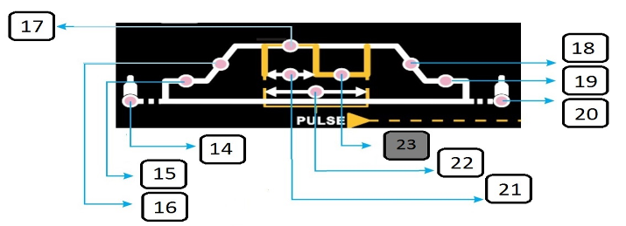
6.6.7) Нажатием кнопки управления в зоне настройки параметров сварочного цикла выберите параметр «время спада тока дуги» (18). Установите значение этого параметра в процессе сварки, вращая рукоятку задания параметров (11)

6.6.8) Нажатием кнопки управления в зоне настройки параметров сварочного цикла выберите параметр «ток пилотной дуги» (19). Установите значение этого параметра в процессе сварки, вращая рукоятку задания параметров (11)
6.6.9) Нажатием кнопки управления в зоне настройки параметров сварочного цикла выберите параметр «время продувки газом после сварки» (20). Установите значение этого параметра в процессе сварки, вращая рукоятку задания параметров (11)
6.6.10) Нажатием кнопки управления в зоне настройки параметров сварочного цикла выберите параметр «частота импульсов» (22). Установите значение этого параметра в процессе сварки, вращая рукоятку задания параметров (11)
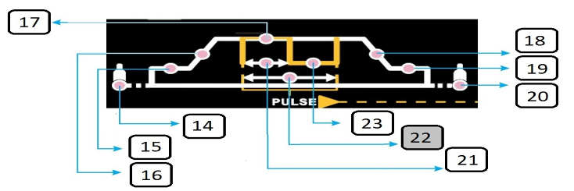
6.6.11) Нажатием кнопки управления в зоне настройки параметров сварочного цикла выберите параметр «длительность импульса рабочего цикла» (21). Установите значение этого параметра в процессе сварки, вращая рукоятку задания параметров (11)
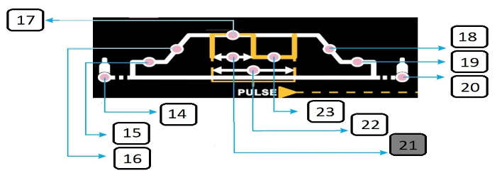
После установки всех необходимых значений параметров сварки откройте вентиль на газовом баллоне. Для подачи газа нажмите кнопку на горелке, и установите расход защитного газа с помощью редуктора. Установите значение рабочего тока в соответствии с толщиной заготовки. Поднесите горелку к заготовке, так чтобы вольфрамовый электрод не касался заготовки, а находился на расстоянии 2-4 мм от неё. Нажмите кнопку на горелке, осциллятор обеспечит поджиг дуги. При наличии дуги приступайте к процессу сварки.
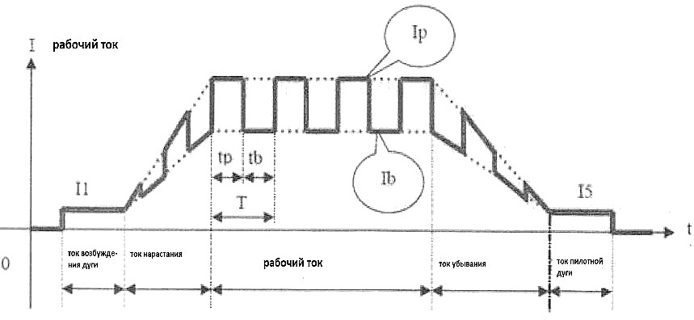
I1 – Ток возбуждения дуги
Ib – базовый ток
Ip – пиковый ток
I5 – ток пилотной дуги
Tp – длительность пикового тока
Tb – длительность базового тока
T = Tp+Tb – длительность импульсов
1/Т – частота импульсов
(100*Тр/Т)% - частотный фактор
В режиме TIG-pulse кроме параметров, настраиваемых в режиме TIG-DC, могут настраиваться ещё 4 параметра:
Пиковый ток (Ip)
Базовый ток (Ib)
Частота импульсов (I/T)
Частотный фактор (100*Tp/T)%

6.7. Работа с дополнительным оборудованием
Педаль дистанционного управления TIG-сварки
6.7.1) Подключите кабель педали дистанционного управления для аргонодуговой сварки к разъёму на передней панели аппарата (4)
6.7.2) Кнопкой выбора способа регулировки сварочного тока (13) выберите регулировку с помощью педали д.у.; после выбора загорится соответствующий индикатор.
6.7.3) Во время использования педали в зоне (8) должен быть установлен режим работы ТИГ-горелки – 2Т. Установите максимальное значение сварочного тока (17) в зоне (5) и начинайте работу. Нажмите ногой на педаль и возбудите сварочную дугу. Сила тока регулируется нажатием и отпусканием клавиши педали.
ТИГ-горелка с модулем управления
Модуль с кнопкой и потенциометром
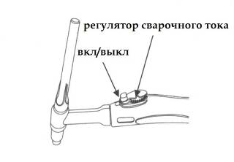
6.7.4) Подключите кабель управления модульной горелки для аргонодуговой сварки к разъёму на передней панели аппарата (4)
6.7.5) Кнопкой выбора способа регулировки сварочного тока (13) выберите регулировку с помощью модульной TIG-горелки; после выбора загорится соответствующий индикатор.
6.7.5) При использовании модульной горелки с потенциометром в зоне (8) должен быть установлен режим работы ТИГ-горелки – 2Т. Установите максимальное значение сварочного тока (17) в зоне (5) и начинайте работу. Сварочный ток настраивается регулятором потенциометра на горелке до максимального значения, установленного на аппарате.
6.8. Режимы работы горелки
Режимом работы горелки называется устанавливаемый цикл включения работы – выключения горелки. Применение этих режимов позволяет использовать при сварке устройства дистанционного управления параметрами сварки. В этом аппарате реализованы режимы 2-х тактной (2Т) и 4-х тактной (4Т) работы горелки. Они устанавливаются кнопкой выбора (8)
Режим 2Т.
- При нажатии кнопки на горелке включается подача тока и газа.
- При опускании кнопки горелка выключается.
- Если снова нажать кнопку горелки до отключения дуги, подача тока и газа возобновляется
Режим 4Т:
- При нажатии кнопки горелки включается подача тока и газа.
- После отпускания кнопки горелка продолжает работать.
- При повторном нажатии кнопки ток снижается до величины тока пилотной дуги.
- При отпускании кнопки горелка выключается.

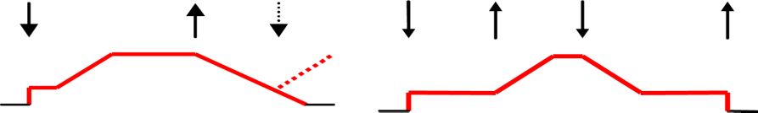
6.9. Рекомендуемые настройки
Настройки аппарата для TIG-сварки листов из нержавеющей стали (ориентировочно).

Толщина плиты, мм | Способ соед-я | Вольфрам. электрод, d, мм | Диаметр проволоки, мм | Тип тока | Рабочий ток ,А | Расход газа, л/мин. | Скорость сварки, см/мин.
1,0 | Стыковое | 2 | 1,6 | Постоян., | 7~28 | 3~4 | 12~47
1,2 | Стыковое | 2 | 1,6 | положит. | 15 | 3~4 | 25
1,5 | Стыковое | 2 | 1,6 |  | 5~19 | 3~4 | 8~32
Настройки аппарата для TIG-сварки листов из титана и его сплавов (ориентировочно).
Толщина плиты, мм | Форма разделки | К-во слоев сварки | Диаметр вольфрам. Электрода, мм | Диаметр проволоки, мм | Рабочий ток, А | Расход газа, л/мин. |  |  | Диаметр  сопла,  мм
0,5  1,0  1,5  2,0  2,5 | I | 1  1  1  1  1 | 1,5  2,0  2,0  2,0~3,0  2,0~3,0 | 1,0  1,0~2,0  1,0~2,0  1,0~2,0  2,0 | 30~50  40~60  60~80  80~110  10~120 | 8~10  8~10  10~12  12~14  12~14 | 6~8  6~8  8~10  10~12  10~12 | 14~16  14~16  14~16  16~20  16~20 | 10  10  10~12  12~14  12~14
3,0  4,0  5,0  6,0  7,0  8,0 | Y | 1~2  2  2~3  2~3  2~3  3~4 | 3,0  3,0~4,0  4,0  4,0  4,0  4,0 | 2,0~3,0  2,0~3,0  3,0  3,0~4,0  3,0~4,0  3,0~4,0 | 120~140 130~150 130~150 140~180 140~180 140~180 | 12~14 14~16 14~16 14~16 14~16 14~16 | 10~12 12~14 12~14 12~14 12~14 12~14 | 16~20 20~25 20~25 25~28 25~28 25~28 | 14~18  18~20  18~20  18~20  20~22  20~22
10  20  22  25  30 | W | 4~6  12  12  15~16  17~18 | 4,0  4,0  4,0  4,0  4,0 | 3,0~4,0  4,0  4,0~5,0  3,0~4,0  3,0~4,0 | 160~200 200~240 230~250 200~220 200~220 | 14~16 12~14 15~18 16~18 16~18 | 12~14 10~12 18~20 20~26 20~26 | 25~28  20  18~20 26~30 26~30 | 20~22  18  20  22  22
Настройки аппарата для импульсной сварки листов из нержавеющей стали
Толщина плиты, мм | Сила тока, А |  | Время, сек |  | Частота импульса, Гц. | Скорость сварки, см/мин.
 | Импульсная | Базовая | Импульсная | Базовая
0,3 | 20~22 | 5~8 | 0,06~0,08 | 0,06 | 8 | 50~60
0,5 | 55~60 | 10 | 0,08 | 0,06 | 7 | 55~60
0,8 | 85 | 10 | 0,12 | 0,08 | 5 | 80~100

Настройки аппарата для TIG-сварки листов из алюминия и его сплавов (ориентировочно)
Толщина плиты, мм | Форма разделки | К-во слоев сварки | Диаметр вольфрам. электрода, мм | Диаметр проволоки, мм | Прогрев, С | Рабочий ток, А | Объем подачи газа, л/мин. | Диаметр сопла, мм
1,5 | I | 1/0 | 2 | 1,6~2,0 | - | 50~80 | 7~9 | 8
2 | I | 1/0 | 2~3 | 2~2,5 | - | 50~80 | 8~12 | 8~12
3 | Y | 1/0 | 3 | 2~3 | - | 15~180 | 8~12 | 8
4 | Y | 1~2/1 | 4 | 3 | - | 180~200 | 10~15 | 8~12
5 | Y | 1~2/1 | 4 | 3~4 | - | 180~240 | 10~15 | 8~12
8 | Y | 2/1 | 5 | 4~5 | 100 | 260~320 | 16~20 | 10~12
10 | Y | 3~4/1~2 | 5 | 4~5 | 100~150 | 280~340 | 16~20 | 14~16
12 | Y | 3~4/1~2 | 5~6 | 4~5 | 150~200 | 300~360 | 18~22 | 14~16
16 | Y | 4~5/1~2 | 6 | 5~6 | 200~220 | 340~380 | 20~24 | 16~20
20 | Y | 4~5/1~2 | 6 | 5~6 | 200~260 | 360~400 | 25~30 | 20~22
16~20 | W | 2~3/2~3 | 6 | 5~6 | 200~260 | 300~380 | 25~30 | 16~20
22~25 | W | 2~3/2~3 | 6~7 | 5~6 | 200~260 | 360~400 | 30~35 | 20~22
7. Техническое обслуживание .

ВНИМАНИЕ: Персонал, производящий техническое обслуживание и ремонт оборудования должен иметь профессиональные навыки и знания по электротехнике, знать устройство данного оборудования и владеть знаниями и приемами по обеспечению безопасности. Операторы должны иметь соответствующие квалификационные сертификаты, подтверждающие их навыки и знания. Все работы по техническому обслуживанию должны проводиться на аппарате, отключенном от питающей сети.
К работе с аппаратом допускаются лица не моложе 18 лет, изучившие инструкцию по эксплуатации, изучившие его устройство. Имеющие допуск к самостоятельной работе и прошедшие инструктаж по технике безопасности.
Для обеспечения бесперебойной и длительной работы необходимо проводить ежедневные и периодические осмотры технического состояния выпрямителя.
При ежедневном обслуживании:
1) перед началом работы произвести внешний осмотр выпрямителя для выявления повреждений изоляции кабелей и устранить замеченные неисправности;
2) проверить состояние контактов во внешних цепях.
3) Очистить от пыли и грязи вентиляционные решетки аппарата
При периодическом обслуживании (один раз в месяц или чаще, в зависимости от условий эксплуатации):
1) продуть электрические узлы струей сухого сжатого воздуха, а в доступных местах - протереть чистой мягкой щеткой;
2) проверить состояние электрических контактов разъемов, в случае необходимости обеспечить надежный электрический контакт Окисленные контакты и разъемы зачистить с помощью наждачной бумаги или надфилей;
3) проверить работу вентилятора.
4) Проверить плотность электрической изоляции корпуса и внутренних блоков аппарата
8. Условия хранения
- Хранить аппарат в сухом помещении при температуре воздуха от -10°С до +40°С и относительной влажности до 80%.
- Во время хранения аппарат должен быть отключен от электросети.
Диагностика неисправностей.

ВНИМАНИЕ: Все работы, по обслуживанию и ремонту данного сварочного оборудования в случае его поломки должны осуществляться только квалифицированным техническим персоналом
9. Возможные неисправности аппаратов и способы их устранения
Неисправность | Причина неисправности
1.Аппарат включен, сигнальная лампа не горит, нет сварочного тока, встроенный вентилятор не работает. | 1. Не работает выключатель сети.  2. Отсутствует сетевое напряжение.  3. Обрыв силового кабеля.
2. Аппарат включен, горит сигнальная лампа, нет сварочного тока, встроенный вентилятор не работает. | 1. Напряжение сети превышает допустимое значение. Проверьте напряжение сети.  2. Ошибка в выборе питающей электросети 380В↔220В. Проверьте по таблице основные характеристики.  3. Перепады входного тока в связи с неисправностью сетевого кабеля и отключение аппарата в связи с запуском режима защиты от сбоев.  4. Частое включение и выключение аппарата в  короткий промежуток времени приводит к запуску  режима защиты от сбоев. Выключите аппарат и снова включите его не ранее чем через три минуты
3. Аппарат включен, сигнальная лампа не горит, встроенный вентилятор работает, осциллятор не действует, поэтому невозможно поджечь дугу | Внутренние неисправности, обратитесь за помощью в сервисный центр.
4. Аппарат включен, сигнальная лампа не горит, осциллятор работает, рабочего тока нет. | 1. Обрыв кабеля сварочной горелки.  2. Не подключен обратный кабель, идущий к заготовке  3. Нет подачи защитного газа
5. Аппарат включен, сигнальная лампа не горит, встроенный вентилятор работает, тока нет, невозможно поджечь дугу. | 1. Тумблер выбора способа сварки п.4 находится в положении MMA  2. Не работает осциллятор, обратитесь в сервисный центр.
6. Аппарат включен, горит сигнальная лампа, ток не подается на дугу. | 1. Включен режим защиты от сбоев. Выключите источник тока, подождите, пока индикатор погаснет, и снова включите аппарат.  2. Включен режим защиты от перегрева. Не отключая аппарат дождитесь момента, когда погаснет индикатор, и можете снова приступать к сварке.  3. Внутренние неисправности инвертора. Обратитесь в сервисный центр.  4. Повреждение обратного кабеля
7. Перепады рабочего тока в процессе сварки. | 1. Повреждение потенциометр  2. Имеют место сильные перепады напряжения в сети, либо пропадает контакт в сетевом кабеле
8. В процессе сварки возникает чрезмерный уровень напряжения. Трудности при работе с электродами со щелочным покрытием | 1. Неверно выбрана полярность подключения сварочных кабелей

10. Гарантийные обязательства
Внимание! Гарантийный талон является неотъемлемой частью данного паспорта. Пожалуйста, требуйте от продавца полностью заполнить гарантийный талон.
Перед покупкой, просим ознакомиться с условиями гарантии и проверить правильность записи.
Потребитель имеет право во время действия гарантийного срока поменять дефектное изделие на новое – без дефектов, в случае невозможности ремонта. Возвращаемое изделие должно быть комплектным, надлежащим образом упакованным. К оборудованию должен прилагаться гарантийный талон. Отсутствие вышеизложенных условий ведет к потере прав вытекающих из настоящей гарантии.
Гарантийный срок эксплуатации изделия - 18 месяцев с момента ввода в эксплуатацию, но не более 24 месяцев со дня отгрузки с предприятия-изготовителя.
Гарантия не включает в себя проведение пуско-наладочных работ, отработку технических приемов сварки, проведение периодического обслуживания. Гарантийные обязательства не распространяются на входящие в комплект поставки расходные комплектующие в т.ч. сварочную горелку.
Настоящая гарантия не распространяется на случаи, когда:
- не будут предоставлены вышеуказанные документы или содержащаяся в них информация будет не полной или неразборчивой (это также относится и к гарантийным талонам)
- изменен, стерт, удален, или неразборчив серийный номер изделия;
- наличия механических повреждений, попадания жидкости, посторонних предметов, грызунов, насекомых и т.п. внутрь изделия.
- удара молнии, пожара, затопления или отсутствия вентиляции или иных причин, находящихся вне контроля производителя;
- использование изделия с нарушением инструкции по эксплуатации.
- нарушение правил подключения аппарата к сети.
- ремонта или доработки изделия неуполномоченным лицом.
- нарушения правил хранения или эксплуатации.
- применялись не несоответствующие эксплуатационные и сварочные материалы.
- оборудование применялось для других целей.
Внимание: периодическое обслуживание, текущий ремонт, замена запчастей связанных с их эксплуатационным износом производятся за отдельную плату (т.е. гарантия не распространяется на быстроизнашивающиеся части такие как электрододержатель, клемма массы, сварочный кабель, сварочная горелка и её комплектующие и т.п.).
Настоящая гарантия не ущемляет законных прав потребителя, предоставленных ему действующим законодательством.
Гарантийные обязательства вступают в силу при соблюдении следующих условий:
- обязательное предъявление потребителем изделия, все реквизиты которого соответствуют разделу "Свидетельство о приемке" паспорта;
- обязательное предъявление настоящего паспорта с отметками торговой организации;
- обязательное предъявление правильно заполненного гарантийного талона с отметками торговой организации.
- предоставление сведений о продолжительности эксплуатации, о внешних признаках отказа, о режиме работы перед отказом (сварочный ток, рабочее напряжение, ПН%, длина и сечение сварочных проводов, характеристики подключаемого оборудования), об условиях эксплуатации.

Гарантийный талон №1 на оборудование
Тип, марка______________________
Зав № ______________________
Дата продажи ___________________
Суть претензии

Гарантийный талон №2 на оборудование
Тип, марка______________________
Зав № ______________________
Дата продажи ___________________
Суть претензии

Гарантийный талон №3 на оборудование
Тип, марка______________________
Зав № ______________________
Дата продажи ___________________
Суть претензии

11. Свидетельство о приемке
Аппарат для ручной и аргонодуговой сварки – ___________________
Серийный №____________________
изготовлен и принят в соответствии с обязательными требованиями государственных стандартов, действующей технической документацией и признан годным для эксплуатации.
_________________ _____________________
^{личная подпись} ^{расшифровка подписи}
Дилер (представитель) ___________________________________

Заполняется дилером (представителем)
Дата продажи ________________________________________
Покупатель_____________________________________________
Название предприятия (Ф.И.О.), адрес, телефон _______________________________________________________

М.П.
Подпись продавца________________________

Покупатель исправное изделие в полной комплектации получил, с условиями и правилами проведения бесплатного гарантийного обслуживания ознакомлен и согласен:

Подпись покупателя ______________________

